Министерство образования и науки Российской Федерации

Севастопольский государственный университет

Кафедра ИС

Отчет

По дисциплине: “Технические средства информационных систем”

Лабораторная работа №5

“Исследование методов адресации и программирования

арифметических и логических операций”

Выполнил:

ст.гр. ИС/б-32

Долженко И.А.

Проверил:

Дрозин А.Ю.

Севастополь

2019

1 ЦЕЛЬ РАБОТЫ

Изучить основные директивы языка ассемблера, исследовать их воздействие на процесс ассемблирования и формирования листинга программы.

Исследовать особенности функционирования блоков 16-разрядного микропроцессора при выполнении арифметических и логических операций и при использовании различных способов адресации. Приобрести практические навыки программирования на языке ассемблера МП 8086 арифметических и логических операций с применением различных способов адресации.

2 ПОРЯДОК ВЫПОЛНЕНИЯ РАБОТЫ

1. Составит программу, состоящую из следующих процедур обработки строк:

а) Заполнить 100+10i ячеек области памяти, начинающейся с адреса MAS рядом натуральных чисел.

б) Переслать массив слов из области памяти, начиная с адреса MAS1 в область с начальным адресом MAS2.

в) Найти в заданном массиве число, равное двум последним цифрам вашей зачетной книжки и определить его индекс.

2. Переслать в память с адресом 2020:300 диагональные элементы матрицы размером 8x8. Значения элементов матрицы должны быть определены в сегменте данных программы.

3. Произвести отладку разработанных программ в пошаговом режиме и проследить за изменениями содержимого регистров

4. Произвести ассемблирование программы и получить объектный и исполняемый модуль программы в Ехе-формате и ее листинг.

3 КОД ПРОГРАММЫ

STACKSG SEGMENT PARA 'Stack'

db 16 dup('STACKSEG')

STACKSG ENDS

;----------------------------------------------------------------

DATASG SEGMENT PARA 'Data'

matrix dw 1, 2, 3, 4, 5, 6, 7, 8

dw 4, 5, 6, 7, 8, 9, 10, 11

dw 7, 8, 9, 10, 11, 12, 13, 14

dw 10, 11, 12, 13, 14, 15, 16, 17

dw 13, 14, 15, 16, 17, 18, 19, 20

dw 16, 17, 18, 19, 20, 21, 22, 23

dw 13, 14, 15, 16, 17, 18, 19, 20

dw 16, 17, 18, 19, 20, 21, 22, 23

mas dw 300h

n dw 100+10*8

mas1 dw 400h

mas2 dw 500h

number dw 11

answer dw 600h

m dw 8

DATASG ENDS

;----------------------------------------------------------------

CODESG SEGMENT PARA 'Code'

ASSUME SS: STACKSG, CS:CODESG, DS:DATASG, ES:NOTHING

mov ax, DATASG

mov ds, ax

WRITE_ARRAY PROC FAR

mov di,mas

mov bx, 0h

mov cx, n

For:

add bx, 1

mov ds:di,bx

add di, 2

loop For

WRITE_ARRAY ENDP

;----------------------------------------------------------------

SEND_ARRAY PROC FAR

mov bx, mas1

mov di, mas2

mov cx, mas

add cx, n

add cx, n

sub cx, bx

Next:

mov ax, ds:bx

mov ds:di, ax

add bx, 2

add di, 2

sub cx, 1

loop Next

SEND_ARRAY ENDP

;----------------------------------------------------------------

SEARCH_ELEM PROC FAR

mov di, mas

mov bx, 0

mov cx, n

Search:

mov ax, ds:di

cmp ax, number

jz EndSearch

add di, 2

add bx, 1

loop Search

EndSearch:

mov di, answer

mov ds:di, bx

SEARCH_ELEM ENDP

;----------------------------------------------------------------

_MATRIX PROC FAR

mov ax, 2020h

mov es, ax

mov di, 300h

lea bx, matrix

mov cx, m

While:

mov es:di, [bx]

add bx, m

loop While

_MATRIX ENDP

CODESG ENDS

End

4 РЕЗУЛЬТАТЫ

При переходе к первой функции программа установила новые адреса сегментов.

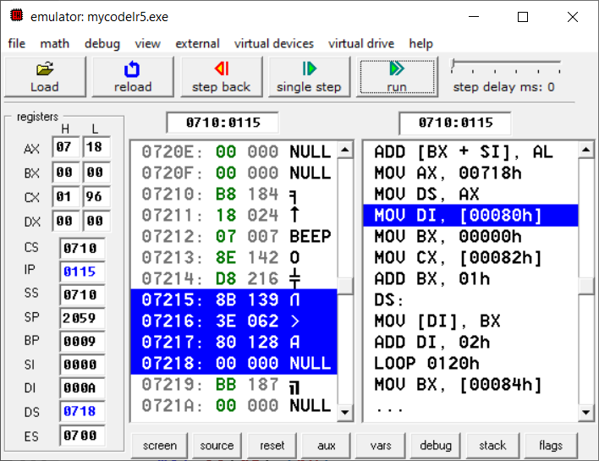

Рисунок 1 – Адреса сегментов

После выполнения первой функции программа записала в сегмент данных правильный результат (рисунок 2).

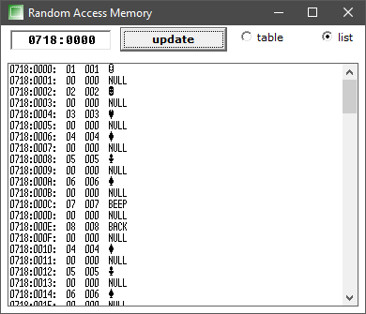

Рисунок 2 – Результат выполнения первой функции

Результат выполнения второй функции на рисунке 3.

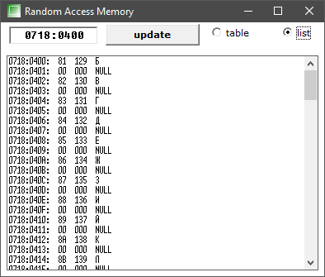 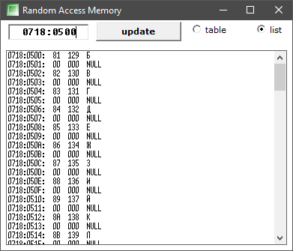

Рисунок 3 – А) Область памяти с исходным массивом; Б) Область памяти

после выполнения пересылки

Результат работы третьей функции представлен на рисунке 4. Так как мы искали число 11, в массиве оно имеет индекс 10.

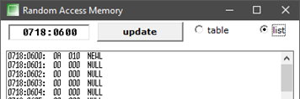

Рисунок 4 – Результат выполнения поиска

ВЫВОДЫ

В ходе выполнения лабораторной работы были изучены основные директивы языка ассемблера, исследованы их воздействие на процесс ассемблирования и формирования листинга программы.

Были изучены особенности функционирования блоков 16-разрядного микропроцессора при выполнении арифметических и логических операций и при использовании различных способов адресации. Приобретены практические навыки программирования на языке ассемблера МП 8086 арифметических и логических операций с применением различных способов адресации.